

MINISTERO DELL’ISTRUZIONE E DEL MERITO
ISTITUTO COMPRENSIVO STATALE DI TRESCORE BALNEARIO
Scuola dell’Infanzia, Primaria e Secondaria di I° grado
Via Lorenzo Lotto, 15 -24069 TRESCORE BALNEARIO (BG) Tel 035/940086 Fax 035/945451
C.F 95119300168 C.M BGIC883005– https://www.ictrescorebalneario.edu.it Cod. U.Ufficio UF9ZD7
e-mail bgic883005@istruzione.it – pec bgic883005@pec.istruzione.it

Protocollo e data (vedasi segnatura) Trescore B.rio,

- Ai docenti
- E.P.C. al personale ATA e al DSGA

OGGETTO: COMPILAZIONE E INVIO PDP/PEI – istruzioni a carattere permanente per tutta la documentazione relativa al registro elettronico (non solo pei-pdp)

Si ricorda a tutti i docenti la compilazione di PDP e PEI. Di seguito alcune indicazioni in merito alla procedura da seguire.

DOCUMENTO |  | MODALITÀ DI TRASMISSIONE DEL DOCUMENTO | SCADENZA DI COMPILAZIONE E MODALITÀ SOTTOSCRIZIONE CON LA FAMIGLIA
PDP  per alunni BES (DSA, etc.) | Modello PDP pubblicato sul sito in “Le carte dalla Scuola”-“Documenti Didattici” |  | Entro il 9.12 dopo la condivisione con la famiglia | In sede di condivisione con la famiglia verrà firmato il documento “Sottoscrizione PDP”.
PEI | Compilazione FILE PEI MINISTERIALE | Caricamento all’interno del Registro Elettronico a cura del docente di sostegno o coordinatore, in formato PDF in “Documenti per alunno” rendendolo visibile in Area Tutore.  Pertanto non si dovranno più inviare mail in Segreteria con PEI e/o PDP. | Il PEI va caricato su NUVOLA per essere condiviso con la famiglia tassativamente entro 3 giorni prima dell’incontro GLO | In sede di GLO verrà firmato il documento “Sottoscrizione PEI”.

- Qualora arrivassero certificazioni oltre la data indicata, il documento andrà compilato dopo che i docenti avranno preso visione della documentazione specialistica.
- I genitori potranno visualizzare il documento PEI o PDP all’interno del registro Nuvola.
- La condivisione del PEI in Nuvola con la famiglia dell’alunno/a, da parte dell’insegnante di sostegno, dovrà avvenire tassativamente 3 giorni prima della data di svolgimento del GLO; mediante il caricamento del PEI all’interno del Registro Elettronico, in formato PDF, in “Documenti per alunno”.
- Non è possibile caricare il PEI in Nuvola se prima lo stesso non è stato visionato dalla DS e dalle Funzioni Strumentali/Tutor.
- Modalità di condivisione del PEI con le Funzioni Strumentali/Tutor: quando il PEI è stato compilato interamente, i docenti di sostegno invieranno una mail alle Funzioni Strumentali per comunicare che il documento è pronto per essere visionato. In allegato alla stessa mail, invieranno il documento in formato Word e crittografato, nominato come l’esempio che segue: “PEI + codice assegnato dalla scuola”.
- Per poter visionare i PEI, il DS/le Funzioni Strumentali/ i Tutor avranno bisogno di almeno 7 giorni.

A-INDICAZIONI PER RINOMINARE FILE

Di seguito si riportano le indicazioni per nominare i file prima del caricamento in Nuvola.
Esempio:
1- PEI + codice assegnato dalla scuola
2- Sottoscrizione PEI + + codice assegnato dalla scuola
3- Verbale GLO n°1 + codice assegnato dalla scuola

B-DISPOSIZIONI E INDICAZIONI OPERATIVE CARICAMENTO DOCUMENTI NEL REGISTRO ELETTRONICO PER LA MASSIMA TUTELA DELLA PRIVACY E PASSAGGIO DIRETTO FRA REGISTRO E FASCICOLO DIGITALE DOCENTE/ALUNNO SENZA NECESSITÀ DI INVIO VIA MAIL

N.B VIETATO UTILIZZARE NOMI PUNTATI E O ESTESI PER NOMINARE FILE: SI USA CODICE NUMERICO PERCHÉ COMUNQUE L’ASSOCIAZIONE AL FASCICOLO DIGITALE DELL’ALUNNO SARÀ AUTOMATICA

Sarà cura della segreteria area alunni importare quindicinalmente i documenti da registro a fascicolo digitale seguendo le Indicazioni operative del DS

DOCUMENTI ED EVENTI PER DOCENTI

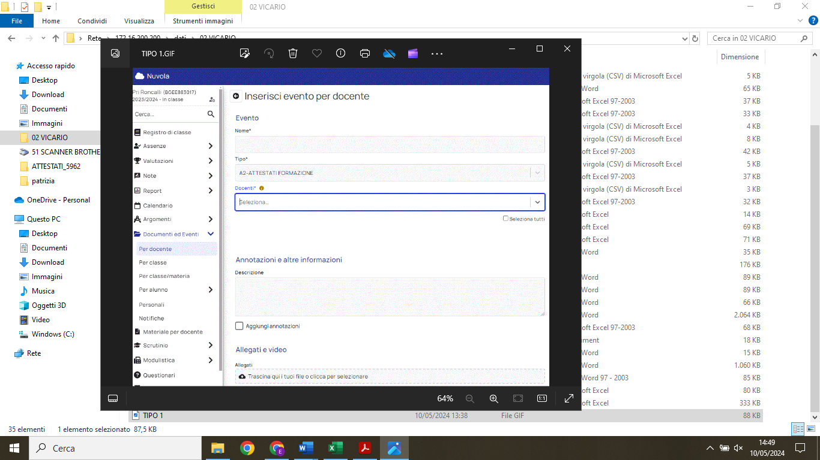

- Prima di caricare va selezionato il tipo di documento che si vuole inserire, visualizzando il menù a tendina alla voce TIPO;

- Nominare correttamente il file: il NOME DELL’EVENTO deve coincidere con il nome del DOCUMENTO principale da caricare

- Vanno caricati solo file in formato PDF (vietato il formato immagine)

- Si caricano solo documenti ufficiali non brogliacci o altro

N.B tale modalità di caricamento evita gli invii via mail e consente di acquisire in automatico la documentazione al fascicolo digitale per l’archiviazione digitale

QUALI DOCUMENTI CARICARE IN DOCUMENTI PER DOCENTE? | ORDINE DI SCUOLA
QUALI DOCUMENTI CARICARE IN DOCUMENTI PER DOCENTE? | INF | PRIM | SEC
A1-VERBALE AGENDA DI MODULO  Allegare ogni volta il Verbale della Riunione modulare aggiornato, rendendolo visibile ai docenti dell’equipe psicopedagogica. |  | SI
A2-ATTESTATI FORMAZIONE: caricamento a cura di ogni docente (gli attestati rilasciati dall’Ic non si rende necessario caricarli in quanto provvede la segreteria a inserirli direttamente nei rispettivi fascicoli digitali | SI | SI | SI
A3-ATTI SCRUTINI INTERMEDI E FINALI: Caricamento a cura dei docenti COORDINATORI |  | SI | SI
A4-VERBALI DIPARTIMENTALI (PEV-GRUPPI DI LAVORO) Caricamento a cura dei docenti referenti (FS-Coordinatori di area disciplinare- di gruppi di lavoro etc.) | SI | SI | SI
A5-VERBALI CONSIGLIO DI INTERSEZIONE-INTERCLASSE- CONSIGLIO DI CLASSE Caricamento a cura del referente di plesso dopo l’approvazione. | SI | SI | SI
A6-VERBALI COLLEGIO DEI DOCENTI  Caricamento a cura del segretario verbalizzante dopo l’approvazione. | SI | SI | SI

QUALI DOCUMENTI CARICARE IN DOCUMENTI ED EVENTI ALUNNI, CON LE MEDESIME PROCEDURE SOPRA DESCRITTE?

DIARIO DI BORDO RISERVATO (si caricano documenti per casi specifici su indicazioni della DS)
DIARIO DI BORDO PER IL GENITORE (si comunicano informazioni specifiche al genitore da parte del docente)
P.E.I. PER IL GENITORE
PDP PER IL GENITORE
FASCICOLO DIGITALE RISERVATO: PEI -verbali GLO-relazioni SAE e raccordi scuola-famiglia e servizi
FASCICOLO DIGITALE RISERVATO: PDP-relazioni riservate raccordi scuola-famiglia e servizi
MATERIALE DIDATTICO

Invito i docenti alla massima cura e attenzione su ciò che caricano: i tipi di documenti predisposti dalla sottoscritta tutelano al massimo la privacy e riducono al minimo la possibilità di errori.

A disposizione per qualsiasi chiarimento, suggerimenti migliorativi e segnalazione di eventuali errori materiali, si ringrazia per la collaborazione.

Allegato: (la x in area tutore/studente significa che non è visibile al genitore/studente)

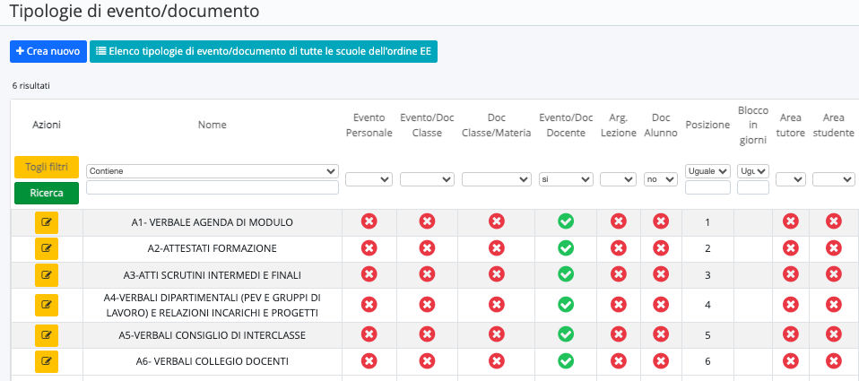

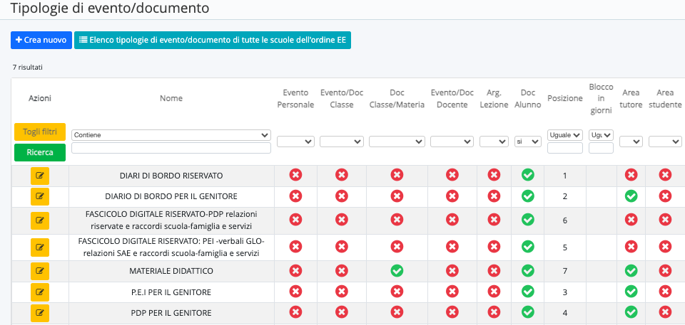
AREA CLASSE E MATERIA (vi sono discrepanze fra infanzia-primaria e Secondaria da unificare: si chiede ai referenti di comunicare alla sottoscritta come quotidianamente viene utilizzata questa area)

PRIMARIA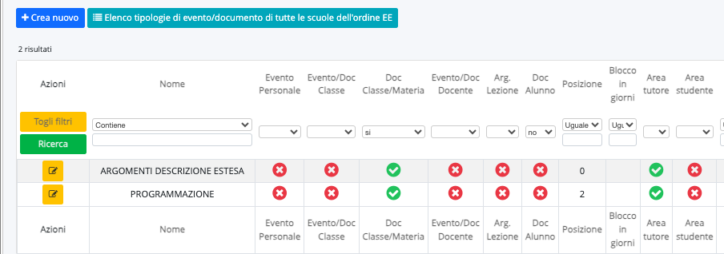
SECONDARIA 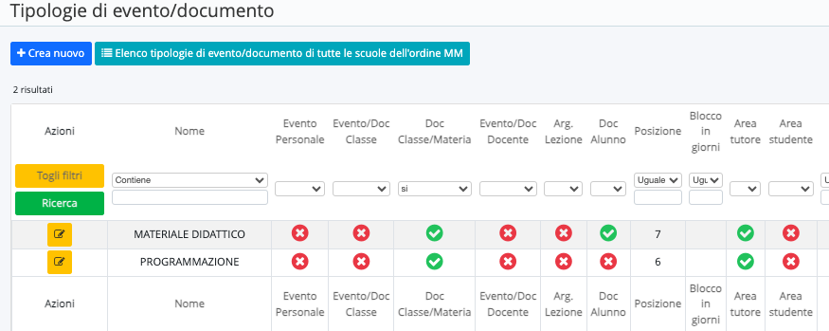
INFANZIA
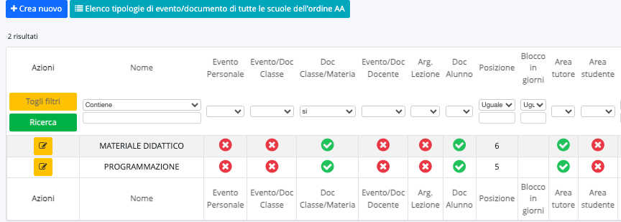
Il Dirigente Scolastico
Dott.ssa Raffaella Chiodini
Documento firmato digitalmente ai sensi del c.d. Codice dell’Amministrazione Digitale e normativa connessa.
L’originale è firmato digitalmente ed è conservato al Registro Protocollo BGIC883005 di cui all’intestazione.

Responsabile del procedimento: il Dirigente Scolastico
Referente del procedimento: A.A Area Alunni
Telefono: 035 940086

La Segreteria, il Personale Area Alunni, provvederà all’importazione massiva nel fascicolo personale dell’alunno e relativa protocollazione
es: specificare tipologia impegno/documento/classe/plesso e anno scolastico es.: Modulare n.1 -3C-23/24 Cenate
File in PDF con nominativo del Segretario e del Presidente, con allegato PDF delle firme presenze Docenti e/o genitori

